一级服务网点派单员操作手册

1. 适用对象
适用于一级服务网点派单员账号。
首页截图如下：
一级网点派单员首页
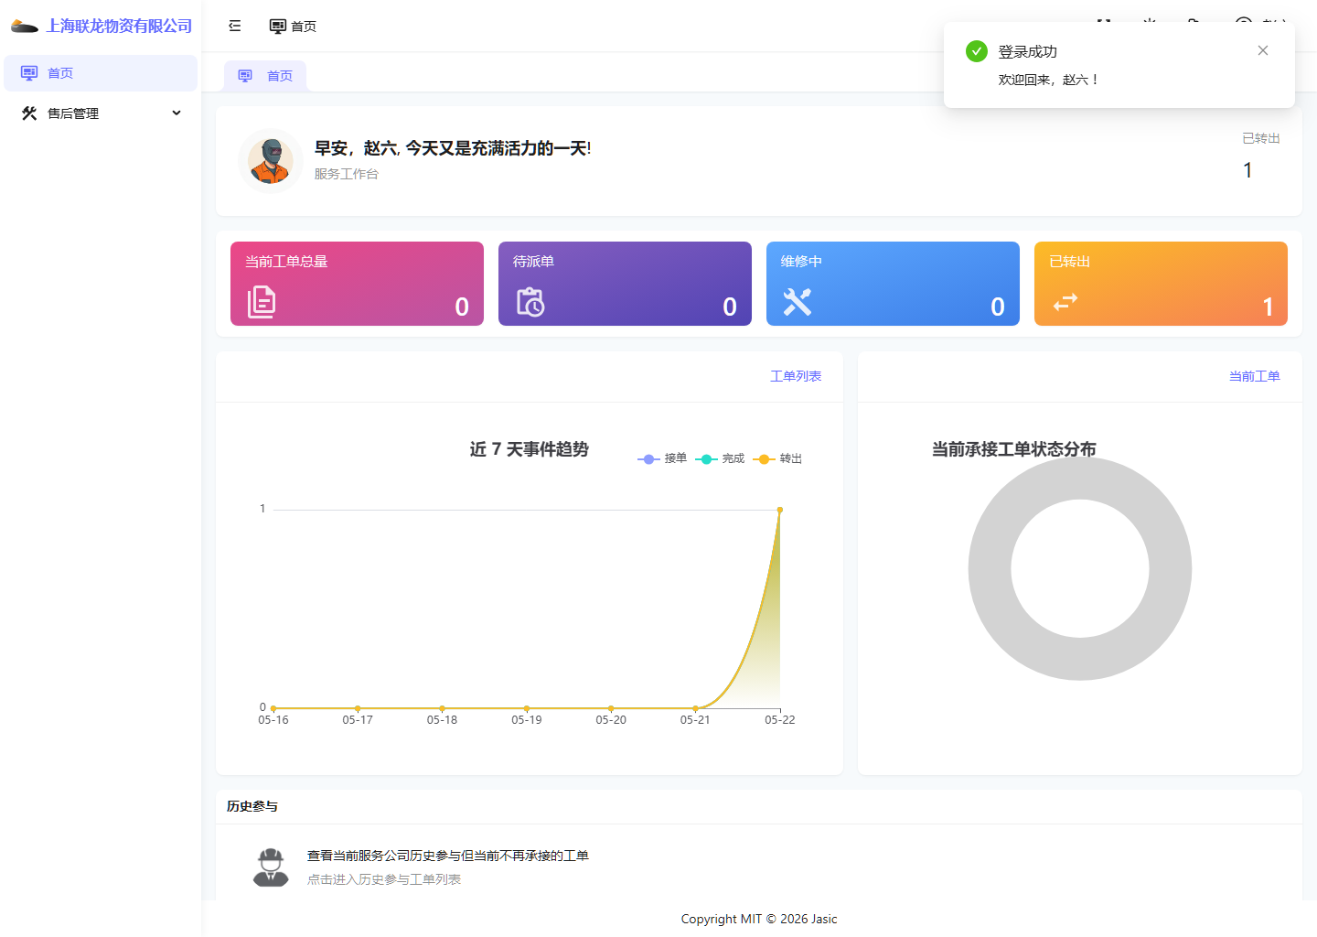

2. 当前角色定位
从角色命名理解，派单员本应偏向工单分配与协调。
但必须强调：本手册按当前环境实际表现编写，不按角色名称想当然推断。
当前环境下，该账号主要可见：
- 首页
- 售后管理
- 维修工单

3. 首页：服务工作台
首页截图与一般服务网点视图一致，但菜单更少：
- 没有企业管理入口。
- 更聚焦售后业务入口。
可将它理解成“轻量业务岗首页”。

4. 维修工单页实际表现
工单页截图如下：
一级网点派单员工单页
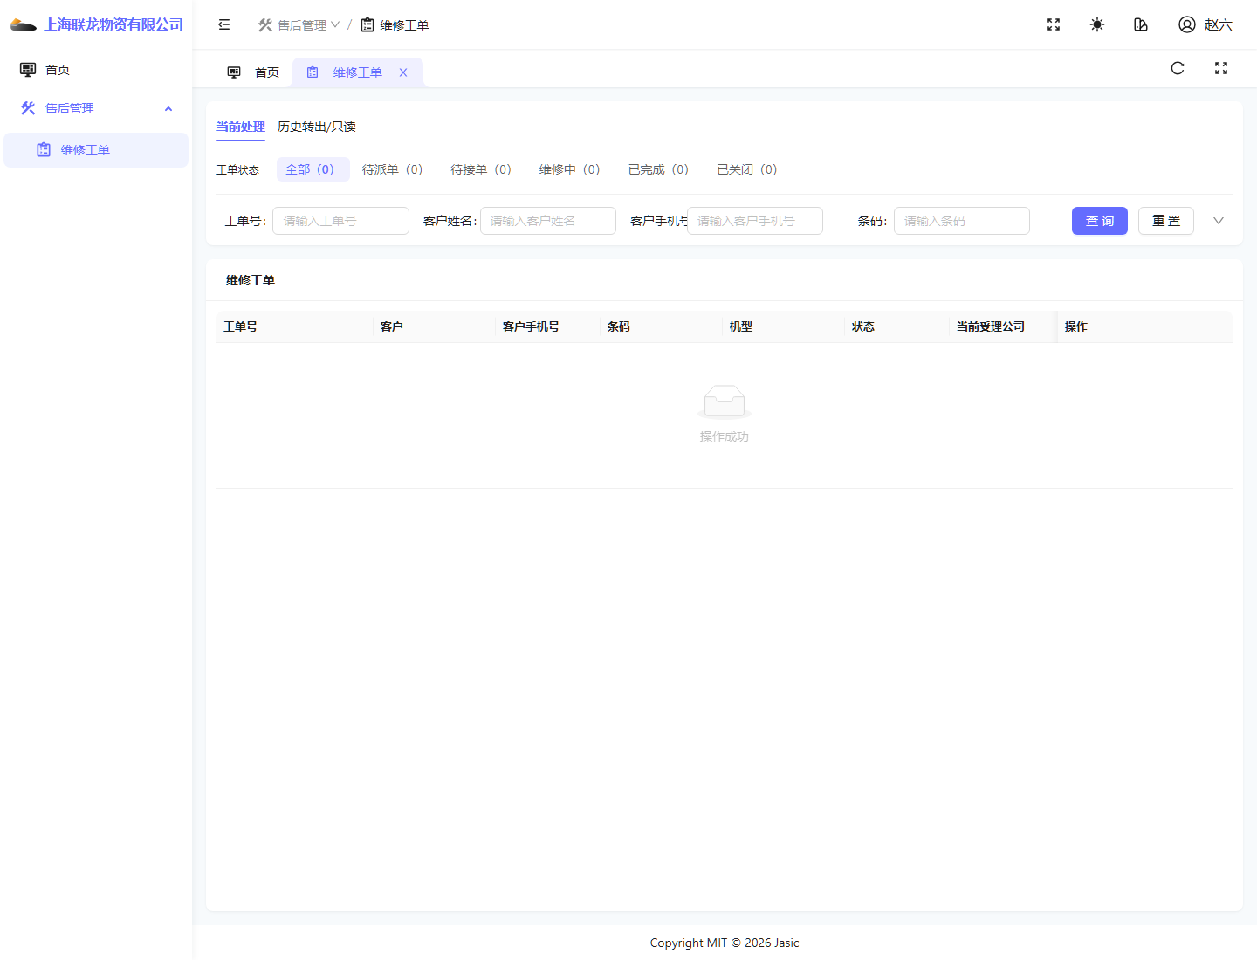

当前实际可见按钮
- 查询
- 重置

当前实际未看到的按钮
- 建维修订单
这是当前环境下非常重要的现状。

5. 当前环境下的使用说明
由于当前页面上未看到“建维修订单”按钮，因此建议如下：
- 当前先以“查询与查看工单”为主使用。
- 如需演示建单和派单，可参考网点管理员手册。
- 不要直接假设“派单员一定能建单”，以免和当前页面表现冲突。

6. 本角色当前可讲的操作

场景一：查询工单
- 1. 进入“维修工单”页面。
- 2. 在查询区按工单号、客户姓名、客户手机号、条码输入条件。
- 3. 点击“查询”。
- 4. 在列表中查看目标工单。

场景二：查看当前处理与历史转出/只读
- 1. 在页面顶部切换“当前处理”“历史转出/只读”。
- 2. 对比两类工单的可见范围。
- 3. 重点理解“工单是否还在本公司当前承接范围内”。

7. 当前环境提醒
- 当前账号名称虽然是“派单员”，但当前页面并未看到建单按钮。
- 如果实际业务上需要执行建单或派单动作，应先由管理员确认账号权限配置是否完整。
- 当前账号看到的内容比管理员更少，属于正常现象。

8. 当前环境提醒
- 本角色当前更适合作为“权限差异说明案例”。
- 如果后续权限调整后页面发生变化，应同步更新本手册。

